特点与优缺点

//线性表

//顺序表

顺序表（顺序存储结构）的特点：

（1）利用数据元素的存储位置表示线性表中相邻数据元素之间的前后关系，即线性表的逻辑结构与存储结构一致（2）在访问线性表时，可以快速地计算出任何一个数据元素的存储地址。因此可以粗略地认为，访问每个元素所花时间相等

这种存取元素的方法被称为随机存取法

顺序表的优缺点:

优点：存储密度大（结点本身所占存储量/结点结构所占存储量）可以随机存取表中任一元素

缺点：在插入、删除某一元素时，需要移动大量元素浪费存储空间属于静态存储形式，数据元素的个数不能自由扩充

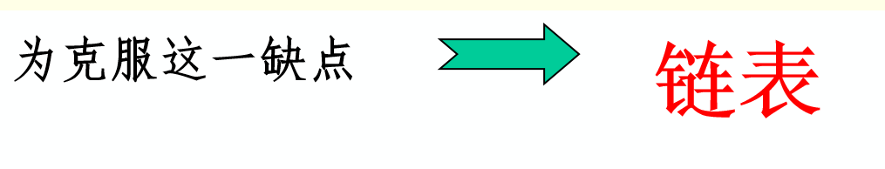

//链表

链表（链式存储结构）的特点：

（1）结点在存储器中的位置是任意的，即逻辑上相邻的数据元素在物理上不一定相邻（2）访问时只能通过头指针进入链表，并通过每个结点的指针域向后扫描其余结点，所以寻找第一个结点和最后一个结点所花费的时间不等

这种存取元素的方法被称为顺序存取法

链表的优缺点：

优点：数据元素的个数可以自由扩充插入、删除等操作不必移动数据，只需修改链接指针，修改效率较高

缺点：存储密度小存取效率不高，必须采用顺序存取，即存取数据元素时，只能按链表的顺序进行访问（顺藤摸瓜）

